Aufgaben I

- Zeichnen Sie die Lewis-Strukturformeln der vier Moleküle.
- Wie viele Elektronen liegen in den jeweiligen Molekülen vor?
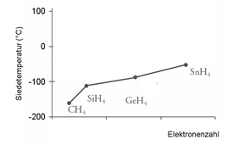

- Erklären Sie die unterschiedlichen Siedetemperaturen.

Aufgaben II
Schauen Sie sich den Kurvenverlauf der Siedetemperaturen von HF, HCl, HBr und HI an.
Siedetemperaturen einiger Wasserstoffverbindungen

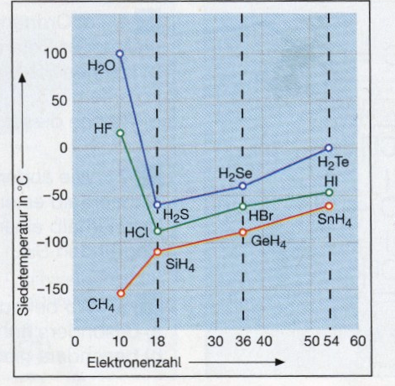
- Wie viele Elektronen liegen in den jeweiligen Molekülen vor?
- Erklären Sie die unterschiedlichen Siedetemperaturen.
- Warum hat HF eine viel höhere Siedetemperatur als HCl, obwohl dieses Molekül eine geringere Elektronenanzahl aufweist?

